**الموجات الصوتية**

**التمرين الثاني و الستون**

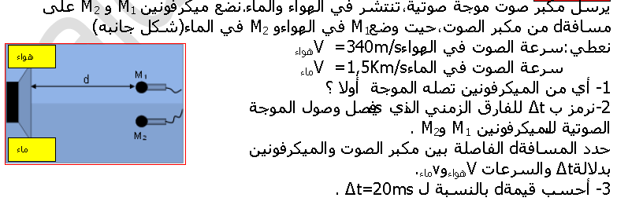

**جواب التمرين الثاني و الستون**

1- من خلال المعطيات نلاحظ أن الصوت ينتشر بسرعة أكبر في الماء. إذن الميكرفون الموجود في الماء هو الذي يلتقط الصوت أولا هو الميكرفون M1.

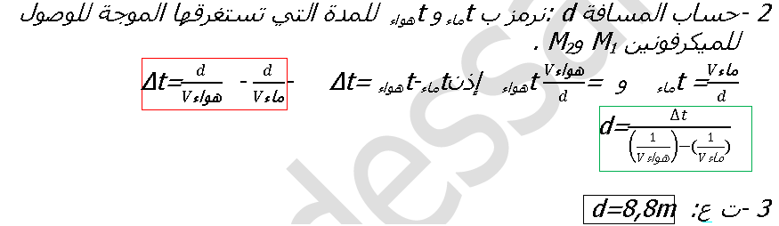

**التمرين الرابع و مائة**

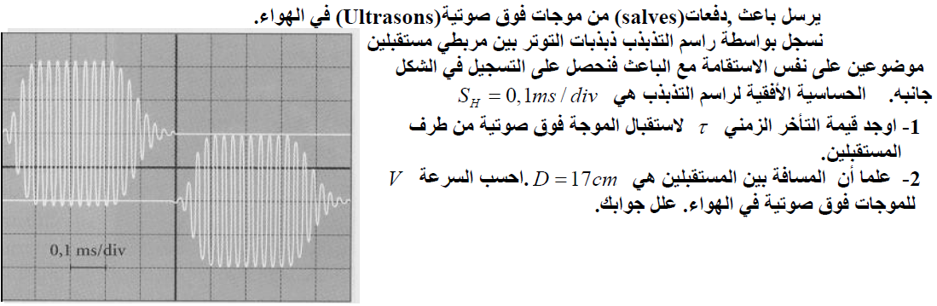

**التمرين الحادي عشر و مائة**

**.1 التعيين التجريبي لسرعة انتشار الصوت**

لتحديد سرعة انتشار الموجات الصوتية في الهواء، تم إنجاز التركيب التجريبي الممثل في الشكل ( 1) ، حيث الميكروفونان  و  تفصل بينهما مسافة. d

يمثل الرسمان التذبذبيان الممثلان في الشكل ( 2) تغيرات التوتر بين مربطي الميكروفون بالنسبة للمسافة

الحساسية الأفقية للمدخلين هي. 

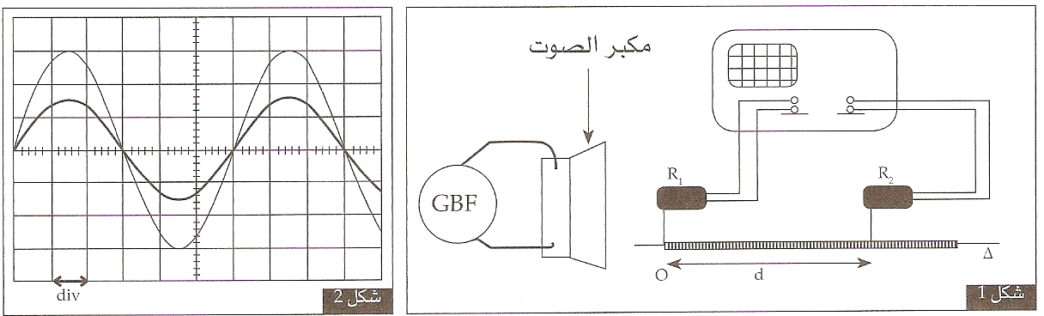

-1.1عين مبيانيا قيمة الدور T للموجات الصوتية المنبعثة من مكبر الصوت.

2.1 نزيح أفقيا الميكروفون وفق المستقيم ∆ إلى أن يصبح الرسمان التذبذبيان من جديد ولأول مرة على توافق في الطور، فتكون المسافة بين 1 و هي 

أ - حدد قيمة λ طول الموجة الصوتية.

ب- احسب v سرعة انتشار الموجة الصوتية في الهواء.

**التمرين الحادي و العشرون و مائة**

تستعمل الموجات فوق الصوتية لمراقبة تطور أو إتلاف المواد عند خضوعها للحث الميكانيكي أو الحراري أو الكيميائي.

إن مثل هذه المراقبة تعتبر أساسية و جوهرية في الصناعات الفضائية و النووية و الغذائية. تتميز هذه المراقبة كونها غير متلفة للمواد و سريعة دون تفكيك تركيب هذه الأخيرة.

- أعط تعريف موجة.

- فسر كيف يمكن معرفة المعلومات المتعلقة بالخاصيات الميكانيكية أو بوجود عيوب في المواد عن طريق انتنشار الموجة فوق الصوتية فيها؟

- هل الموجات فوق الصوتية مسموعة من طرف الإنسان؟

إذا كان الجواب بالنفي, ما مجال ترددات الموجات الصوتية المسموعة من طرف الإنسان؟

- المواد و الأوساط المعالجة متعددة: هواء- ماء - قطعة معدنية - مواد مركبة.

- ما المقدار المميز لانتشار موجة و المرتبط بتغير الصلابة (أو المرونة) للوسط؟

- كيف يتغير هذا المقدار عند الانتقال من الهواء إلى الماء ثم من الماء إلى وسط صلب.

- تبعث الموجات فوق الصوتية بواسطة جهاز يمكن من تحويل إشارة كهربائية إلى إشارة فوق صوتية بتغير الضغط.

- أذكر مثالا من الحياة اليومية للاقط حساس لتغير الضغط.

- أعط أدلة تبين الاختلاف بين موجة و حركة جسم صلب.

**- تطبيق**

نتوفر على منبع فوق صوتي يصدر إشارات, و لاقطين مماثلين للموجة و راسم التذبذب ذي مدخلين (الشكل).

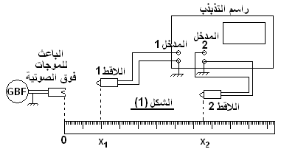

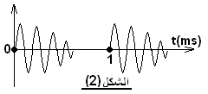

يمثل الشكل الإشارة المستقبلة في المدخل  لراسم التذبذب.

- بماذا يمكن أن نميز التطور الزمني للإشارة المعاينة بالمدخل .

- مثل شكل الإشارة المشاهدة بالمدخل  لراسم التذبذب.

(نأخذ نفس أصل التواريخ  بالنسبة للكسح الأفقي لراسم التذبذب بالنسبة للإشارتين)

- كيف تفسر عدم تزامن الإشارتين المستقبلتين من طرف اللاقطين و ؟

- ننجز مجموعة قياسات للتأخر الزمني  بين الإشارتين, بالنسبة لقيم مختلفة للمسافات  بين اللاقطين.

ندون النتائج في جدول:

|  |  |  |  |  |  |  |  |
| --- | --- | --- | --- | --- | --- | --- | --- |
| 149 | 127 | 113 | 91 | 84 | 63 | 30 |  |
| 4.38 | 3.74 | 3.30 | 2.63 | 2.46 | 1.80 | 0.88 |  |

حدد سرعة انتشار الموجة الصوتية في ظروف التجربة باعتماد المنحنى الممثل لـ بدلالة التأخر الزمني .

- نضع اللاقطين على نفس الاستقامة مع منبع يصدر موجة صوتية جيبية متوالية ترددها .

- في الحالة التي يكون فيها التأخر الزمني  يساوي الدور  للموجة, ما المسافة بين اللاقطين؟

- ما العلاقة بين  و  حيث  طول الموجة للموجة فوق الصوتية؟

- ما قيمة  باعتبار قيمة سرعة الانتشار المتوصل لها سابقا (السؤال 4.4)

**التمرين الثاني و العشرون و مائة**

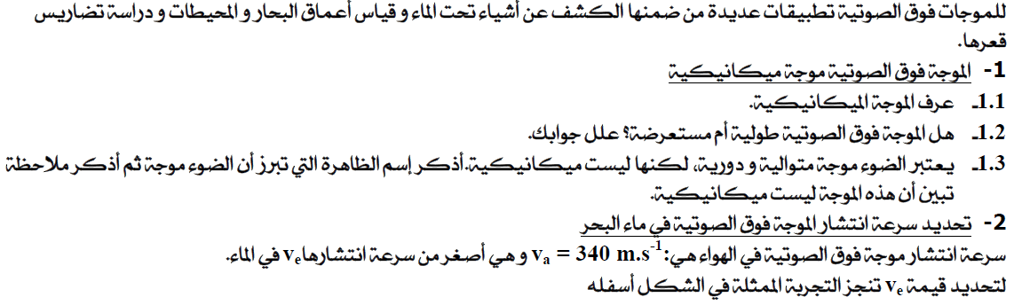



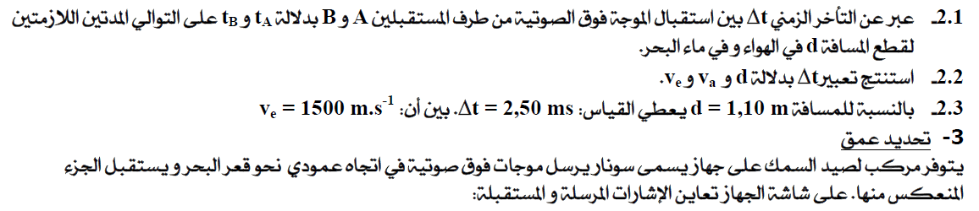





**التمرين السابع و عشرون و مائة : الموجات الصوتية**

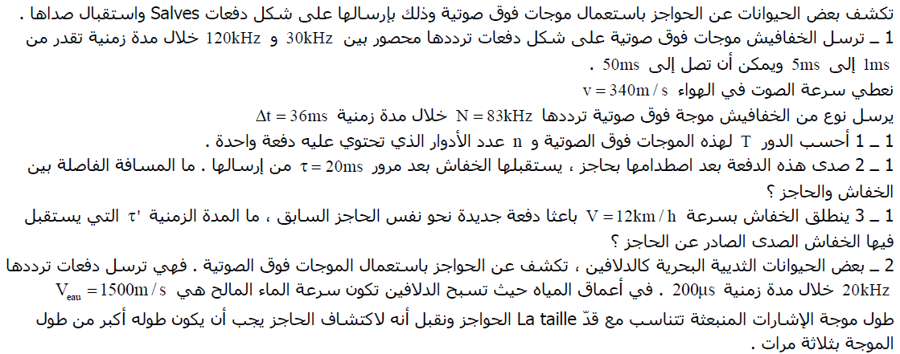

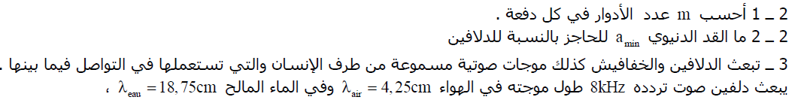



**التمرين الثاني و الأربعون و مائة**

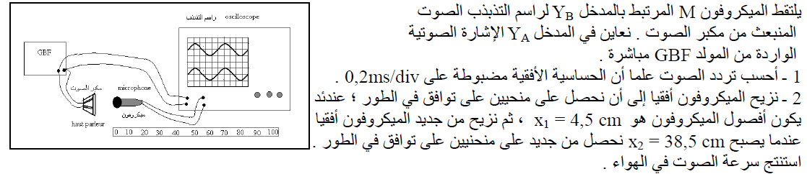

**التمرين الخامس و خمسون و مائة**

1. يُغذى مصدرE فوق صوتي بواسطة مولد للتوترات المنخفضة (GBF ) الذي يقدم توترا جيبيا.

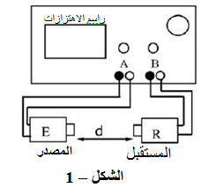

يرسل المصدر E إشارة يلتقطها مستقبلR موصول براسم اهتزازات حساسيته الأفقية (المسح) s/div) 10µ) . سرعة اتنشار الأمواج فوق الصوتية في الهواء هي m/s340

1 – حدد طبيعة الموجة التي يرسلها المصدرE مستعملا كلمة أو أكثر من الكلمات التالية:

ميكانيكية، مبددة، طولية، مستقرة، جيبية، متقدمة، كهربائية، عرضية، منعرجة.

2 – يمثل المخطط 2 (الشكل-2) بيان الإشارة المستقبلة التي تظهر على شاشة راسم الإهتزازات ؛

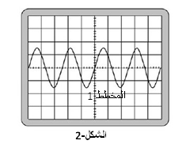

هل هذه الإشارة دورية زمانية أم دورية مكانية؟ علل .

3 – حدد تواتر هذه الإشارة.

4 – عرف ثم حدد طول موجة هذه الإشارة فوق الصوتية .

1. يوضع التجهيز المبيّن في(الشكل 3) في غاز الهيليوم بعد أن يوصل كل من المصدر E والمستقبل R براسم الاهتزازات حساسيته الأفقية هي µ s /div) 10) .

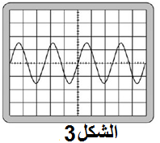

تظهر على شاشة راسم الإهتزازات الإشارتان :

- الإشارة المستقبلة ( المدروسة في الجزء الأول )

- اشارة المصدرE

تزاح الإشارة المستقبلة( المدروسة في الجزء الأول) نحو أعلى شاشة راسم الاهتزازات، المخطط 2 (شكل-4)

1 – إذا علمت أن الإشارتين الناتجتين متوافقتان؛ ارسم في نفس المخطط 2 (الشكل-4) بيان إشارة المصدرE .

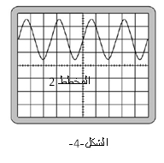

2 – ماذا يمكن قوله – في هذه الحالة – عن المسافةd الفاصلة بين المصدرE والمستقبل R ؟ عبّر عنها حرفيا .

3 – ان أصغر مسافةd1 بين المصدرE والمستقبل R عندما تكون الاشارتان متوافقتين هي cm 2.41 . استنتج سرعة انتشار الأمواج فوق الصوتية في غاز الهيليوم .

**التمرين السادس و خمسون و مائة: سرعة الصوت**

نربط مكبر الصوت بمربطي المولد ذي التردد المنخفضGBF تردده f = 2.0KHz. نضع ميكروفونا عند موضع يبعد بالمسافة d عن مكبر الصوت.

مكبر الصوت مرتبط بالمدخلX لكاشف التذبذب والميكروفون مرتبط بالمدخل Y كما يوضح الشكل أسفله



نلاحظ على شاشة كاشف التذبذب الرسم التذبذبي التالي :

1. حدد سرعة الكسح لكاشف التذبذب ب μs/div .
2. حدد الفرق الزمنيτ ب s بين المنحنيين. أعط تعبير Δt التي ستغرقتها الموجة الصوتية لتصل الميكروفون بدلالة τ و f و n عدد صحيح طبيعي.
3. حدد الوسع المحصل عليه في المدخل Y ،علل الجواب . للمدخلين X و Yنفس الحساسية الرأسية 100 mV/div .
4. نبعد الميكروفون تدريجيا من مكبر الصوت .فنحصل على توافق في الطور ، بالنسبة لموضعين متتاليين تفصلهما المسافة 1d و d2 عن مكبر الصوت حيث 16.5 cm = 1d - d2 . استنتج طول الموجة λوسرعة الصوت C

1-5- عبر عن المسافة d بدلالة λ و C و τو n.

2-5- علما أن المسافة d محصورة بين cm30 و cm40 ، احسب قيمة d

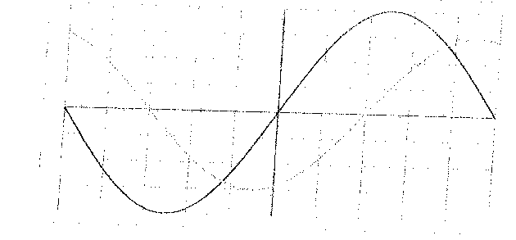

**التمرين التاسع و خمسون و مائة**

